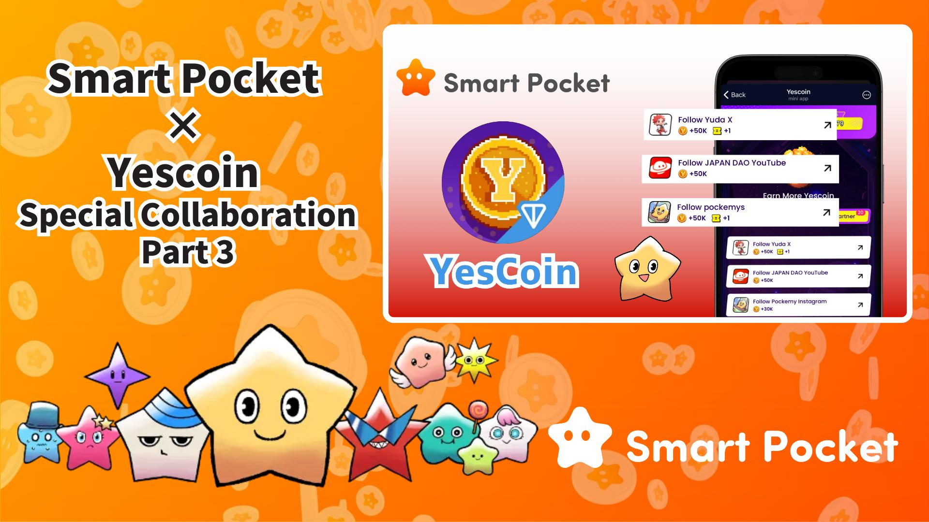

**Smart Pocket × Yescoin 第三輪合作開始！免費獲取 130,000 Yescoin**

**好消息來了！**

**繼上一輪合作大獲成功後，備受期待的第三輪合作正式展開！這次，你有機會免費獲取 130,000 Yescoin！**

# 目錄

* 第三輪合作亮點
* 合作獎勵詳情
* 獲取方法（逐步指南）
* 總結

# 第三輪合作亮點

本次合作引入了全新的獎勵發放方式！除了關注社群媒體，YouTube 頻道的信息分享也成為焦點。

值得關注的是 JAPAN DAO 的 YouTube 頻道，目前該頻道已有 7.3 萬訂閱者。這次合作可能會帶來更大的訂閱增長。該頻道發布了 "Pockemy"、"Holy" 等視頻，未來還將推出更多精彩內容。訂閱此頻道可讓你搶先獲取重要信息！

# 合作獎勵詳情

本次合作中，完成以下三個任務，即可獲得總計 130,000 Yescoin！

* 關注 Yuda 的 X 帳號：50,000 Yescoin
* 訂閱 JAPAN DAO 的 YouTube 頻道：50,000 Yescoin
* 關注 pockemys 的 X 帳號：30,000 Yescoin

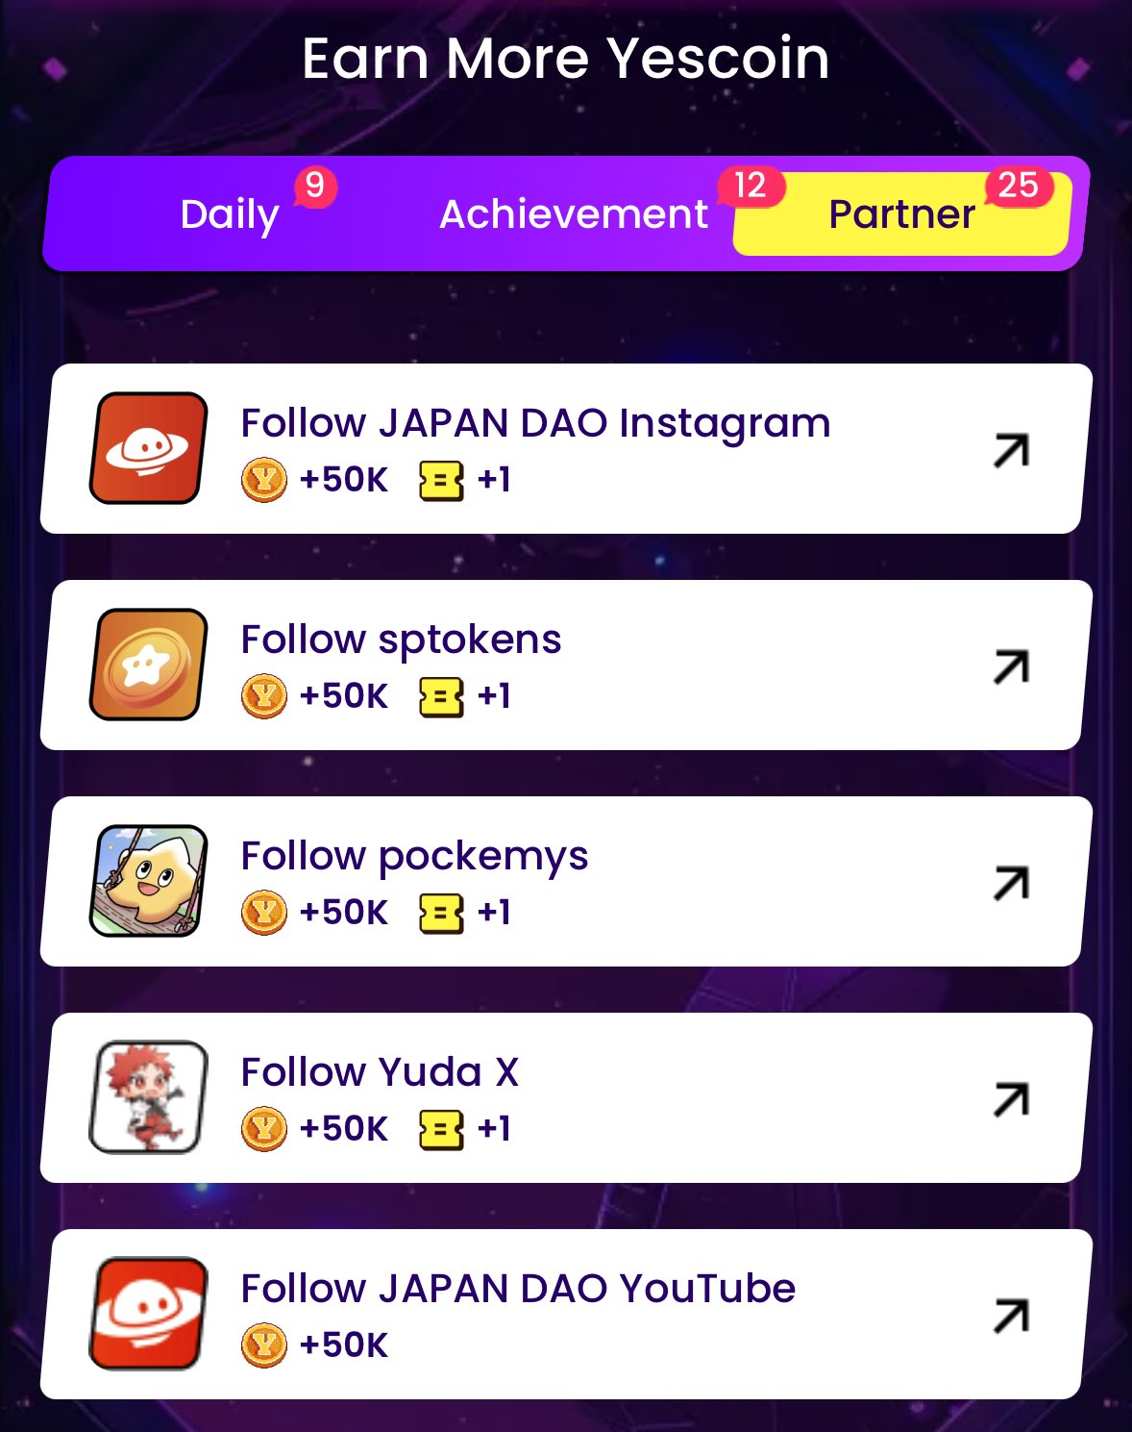

# 獲取方法（逐步指南）

獲取獎勵非常簡單！只需按照以下步驟進行操作：

1. 打開 Yescoin（ https://t.me/theYescoin_bot ）
2. 點擊 Earn 分頁
3. 點擊 Partner
4. 選擇各個合作任務
5. 點擊 Check
6. 點擊 Claim

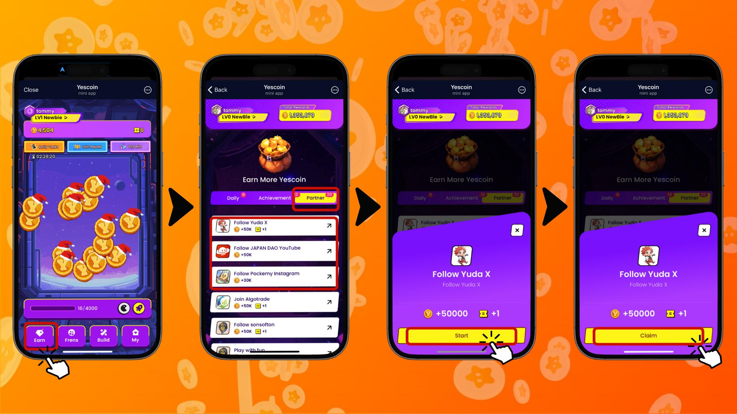

# 總結

本次 Yescoin 合作是 Web3 社群的絕佳機會！只需幾分鐘，你就能獲取 130,000 Yescoin。只需訂閱 YouTube 頻道並關注 X 帳號，你就能站在 Web3 領域的最前沿。

## 重點資訊

* 簡單獲取獎勵：完成 3 個簡單任務，即可獲得 130,000 Yescoin
* 獨家內容搶先看：透過 JAPAN DAO YouTube 頻道掌握最新資訊
* 建立社群連結：與 Yuda 及相關項目建立新聯繫

不要錯過這次特別合作！立即行動，獲取 130,000 Yescoin！🚀🎉

# 📢 最新資訊 📢

Smart Pocket 官方網站：https://smapocke.com/

Smart Pocket 官方 Discord：https://discord.com/invite/smartpocket

Smart Pocket 官方 X 帳號：https://x.com/smapocke

Smart Pocket 官方 Telegram：https://t.me/smartpocketjp

JAPAN DAO 官方網站：https://japandao.jp/

JAPAN DAO 官方 Discord：https://discord.com/invite/japandao

JAPAN DAO 官方 X 帳號：https://x.com/japandaojp

JAPAN DAO 全球官方 X 帳號：https://x.com/japandaoen